Наркозно-дыхательный аппарат Ather 7
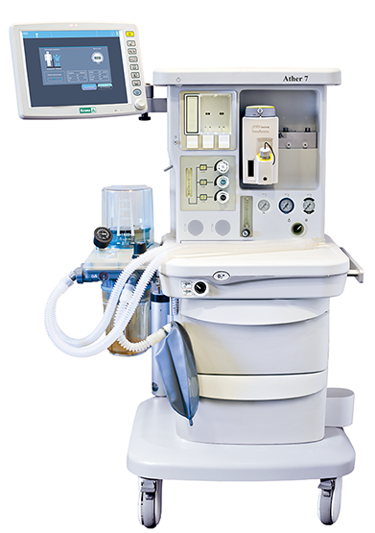
Бренд:
Kranz
Страна-производитель:
Китай

Полное описание
Подробнее о производителе
Аппарат используется для проведения ингаляционной анестезии, искусственной вентиляции легких во время наркоза взрослым пациентам и детям. Существует возможность проведения анестезии низкими потоками.
Опционально аппарат может оснащаться модулем анализа анестезиологических газов, модулем капнометрии, модулем пульсоксиметрии. Модульная система добавления дополнительных функций позволяет осуществлять их быструю инсталляцию.
- Привод пневматический.
- Блок электронных флоуметров.
- Система защиты от гипоксической смеси.
- Режимы вентиляции:
- заместительные, вспомогательные с ограничением объема и давления, режим ручной вентиляции.
- Качественный контроль респираторных параметров, включая графический мониторинг.
- Система тревог.

